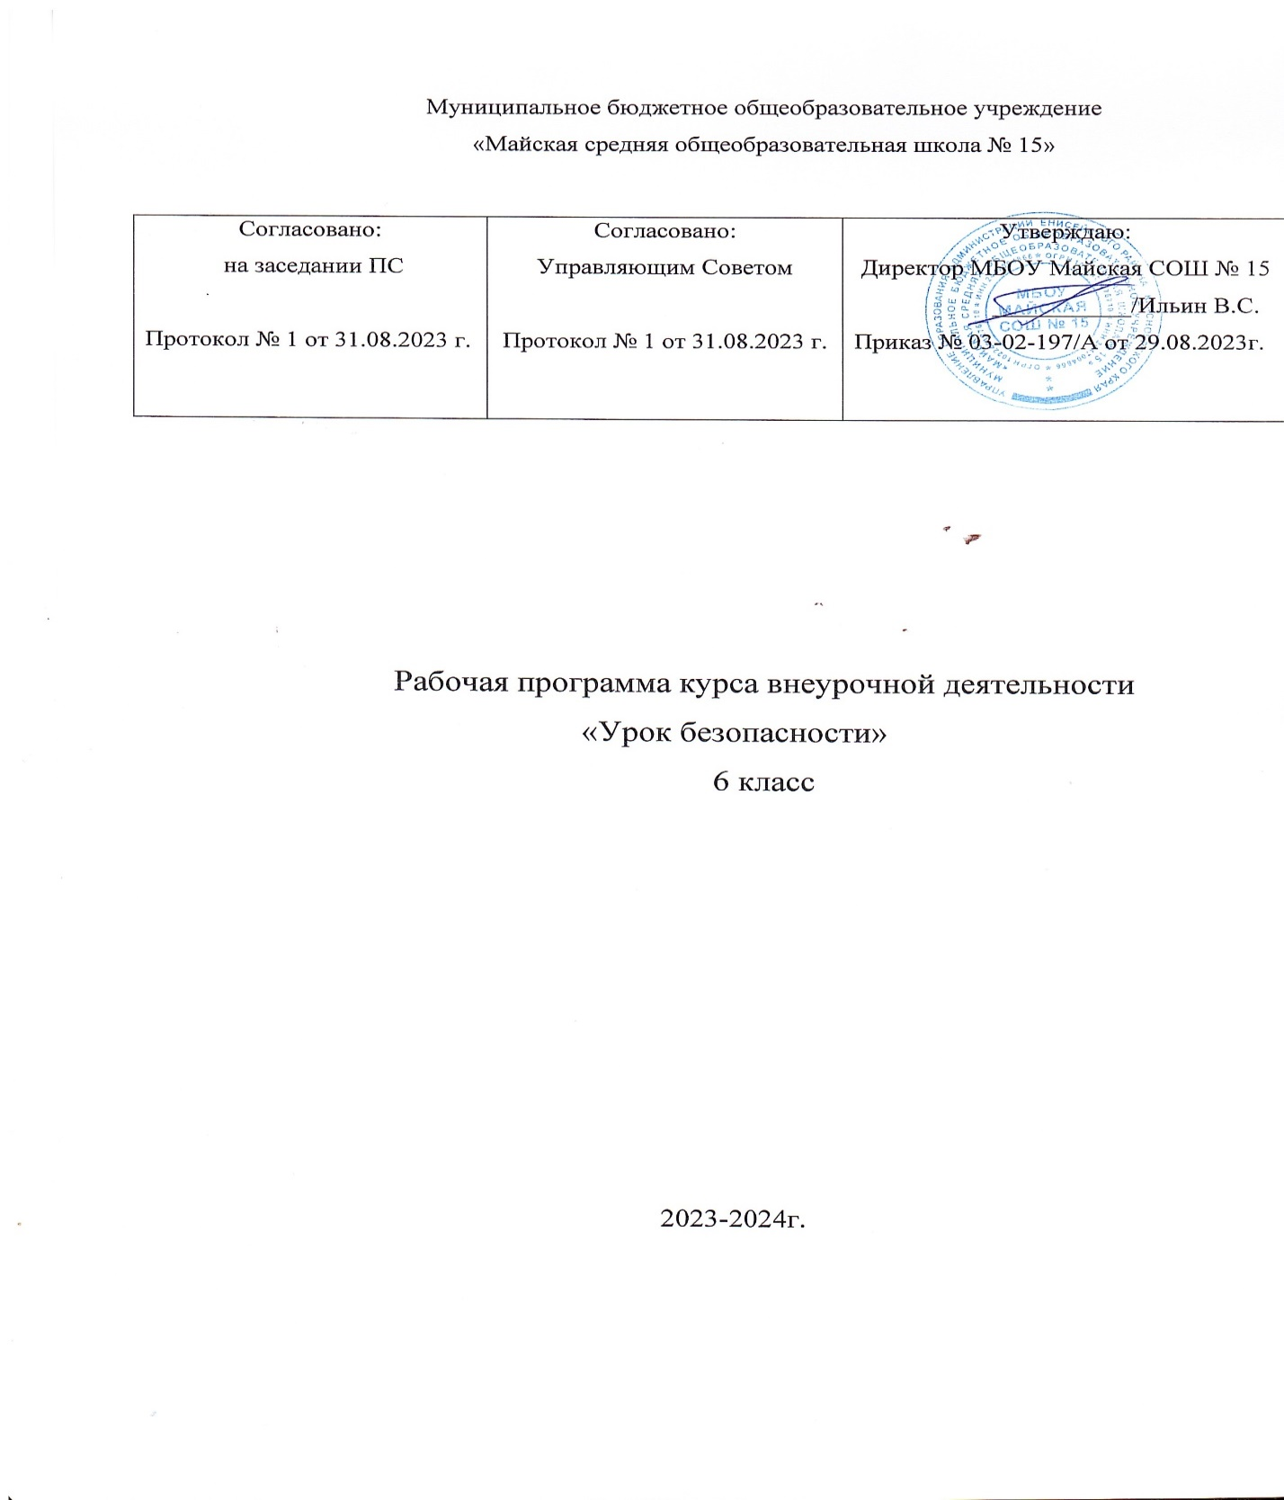

**Пояснительная записка**

Программа курса «Урока безопасности» разработана на основе:

* статьи 15 и 26 закона Российской Федерации от 29.12.2012 г. № 273-ФЗ «Об образовании в РФ».
* Концепции развития дополнительного образования, утвержденной распоряжением Правительства РФ от 04.09.2014 года №1726.
* Порядка организации и осуществления образовательной деятельности по дополнительным общеобразовательным программам (приказ Минобрнауки России от 29.09.2013 №1008).
* Письма Минобрнауки России от 18.11.2015 №09-3242 «О направлении рекомендаций по проектированию дополнительных общеразвивающих программ».
* Положения о рабочей программе учебных курсов, предметов, дисциплин учителя-предметника Муниципального бюджетного общеобразовательного учреждения средняя общеобразовательная школа ст. Советской Советского района Ростовской области (Приказ № 120 от 26.06.2018г.).
* Учебного плана дополнительного образования детей на 2023/2024 учебный год.

- Федерального государственного образовательного стандарта основного общего образования, утвержденного приказом Министерства образования и науки РФ от 17 декабря 2010 года,

- Письма Департамента общего образования Минобрнауки России от 12.05.2011 г. № 03- 296 «Об организации внеурочной деятельности при введении федерального государственного образовательного стандарта общего образования»;

- Санитарно-эпидемиологических требований к условиям и организации обучения в общеобразовательных учреждениях – СанПиН 2.4.2.2821-10 от 29 декабря 2010 года №189;

- Основной образовательной программы основного общего образования МБОУ Майская СОШ№15;

Актуальность программы в том, что вопросы профилактики детского дорожно-транспортного травматизма, укрепления здоровья, безопасность от криминальных проявлений в обществе, умение грамотно вести себя в экстремальных ситуациях волнуют сегодня школу, педагогов, родителей и на сегодняшний день остаются одними из самых важных.   
 Программа составлена с учетом дидактических принципов: принципа индивидуального подхода, принципа наглядности и доступности, сознательной и творческой активности, принципа прочности знаний, умений и навыков. Наряду с групповыми программами предусматривается широкое использование методов индивидуальной работы с ребенком.

Программа имеет **спортивно-оздоровительную направленность** и предназначена для учащихся второй ступени общего образования, где для обучающих созданы благоприятные условия для личностного и познавательного развития и направлена на формирование важнейших компетенций обучающихся. Обучающие­ся должны научиться самостоятельно ставить цели и опреде­лять пути их достижения, использовать приобретенный в школе опыт деятельности в реальной жизни, в том числе и за рамками учебного процесса.

Отличительной особенностью данной программы является широкое привлечение для рассмотрения на занятиях с детьми разнообразных жизненных ситуаций. Это позволяет учить детей правильно оценивать те или иные поступки, самостоятельно действовать, что в дальнейшем позволит им использовать полученный опыт для применения в аналогичных жизненных ситуациях.  
 Внеурочные занятия по курсу ОБЖ призваны способство­вать формированию у учащихся сознательного и ответствен­ного отношения к вопросам личной и общественной безопас­ности, навыков безопасного поведения в различных опасных и чрезвычайных ситуациях природного, техногенного и соци­ального характера и индивидуальной системы здорового образа жизни, антитеррористического поведения. Основу вне­урочных занятий по курсу ОБЖ составляет подготовка и участие школьников в районном конкурсе «Безопасное колесо», а также участие ребят и в других различных конкурсах, движениях, марафонах и т.д. Программа предполагает применение здоровье сберегающих приемов и методов.

Данная программа обеспечивается линией *учебно-методических комплектов по основам безопасности жизнедеятельности*:

Рабочая программа. Основы безопасности жизнедеятельности. 5-9 классы: учебно-методическое пособие/ авт.-сост. В.Н. Латчук, С.К. Миронов, С.Н. Вангородский, М.А. Ульянова. М.: Дрофа, 2012.

В.В. Поляков, М.И. Кузнецов, В.В. Марков, В.Н. Латчук. Учебник для общеобразовательных учреждений Основы безопасности жизнедеятельности 5 класс. Москва. Дрофа 2013 г.

А.Г.Маслов,В.В.Марков,В.Н.Латчук, М.И. Кузнецов. Основы безопасности жизнедеятельности 6 класс. Москва.Дрофа 2015 г.

Пособие в помощь начинающему водителю – от велосипеда до автомобиля. Под общей редакцией Главного государственного инспектора безопасности дорожного движения М.О С.А. Сергеева

Основы безопасности жизнедеятельности. Планирование и организация занятий в школе. 5-11 кл.: метод, пособие/ В.Н.Латчук, С.К.Миронов, Б.И.Мишин. - 4-е изд., стереотип. - М.: Дрофа, 2006.

Правила дорожного движения РФ. Сибирское университетское издательство 2011г.

Обеспечение безопасности пешеходов: Обзорная информация. Зарубежный опыт. Выпуск 23. – М.: НИЦ БДД МВД России, 2011, - 112 с.

Дорожное движение. Безопасность пешеходов, пассажиров, водителей 5-9 классы. Под общей редакцией А.Т. Смирнова. Москва «Просвещение» 2008

Справочник классного руководителя: внеклассная работа в школе по изучению ПДД/ авт.- сост. В.Е. Амелина. - М.: Глобус, 2006.

Конкурсы, викторины, праздники по ПДД для школьников/ Н. Ковалёва. - Изд.4-е Ростов н/Д: Феникс, 2008.

Игровые занятия в курсе «Основы безопасности жизнедеятельности». 5-9 кл.-3е изд., стереотип. - М.: Дрофа, 2006.

**Цель и задачи программы.**

**Целью** данного курса является формирование сознательного и ответственного отношения к вопросам личной и общественной безопасности, практических навыков и умений, поведения в экстремальных ситуациях, стремления к здоровому образу жизни, совершенствование морально - психологического состояния и физического развития подрастающего поколения.  
  
**Основными задачами курса являются:**

* выработка активной жизненной позиции учащихся;
* изучение правил безопасного поведения на дорогах и улицах;
* овладение навыками проведения работы по пропаганде Правил дорожного   
  движения;
* изучение правил противопожарной безопасности;
* изучение правил безопасного поведения дома, на улице, в школе и в общественных местах;
* овладение приёмами оказания первой помощи пострадавшим;  
    
  **2. Планируемые результаты освоения курса.**

**Предметными** результатами являются:

1. *В познавательной сфере:*

* знания об опасных и чрезвычайных ситуациях; о влиянии их последствий на безопасность личности, общества и госу­дарства; о здоровом образе жизни; об оказании первой меди­цинской помощи при неотложных состояниях; о правах и обя­занностях граждан в области безопасности жизнедеятельности.

*В ценностно-ориентационной сфере:*

* умения предвидеть возникновение опасных ситуаций по характерным признакам их появления, а также на основе ана­лиза специальной информации, получаемой из различных ис­точников;
* умения применять полученные теоретические знания на практике — принимать обоснованные решения и вырабаты­вать план действий в конкретной опасной ситуации с учетом реально складывающейся обстановки и индивидуальных воз­можностей;
* умения анализировать явления и события природного, техногенного и социального характера, выявлять причины их возникновения и возможные последствия, проектировать модели личного безопасного поведения.

1. *В коммуникативной сфере:*

* умения информировать о результатах своих наблюдений, участвовать в дискуссии, отстаивать свою точку зрения, на­ходить компромиссное решение в различных ситуациях.

1. *В эстетической сфере:*

* умение оценивать с эстетической (художественной) точ­ки зрения красоту окружающего мира; умение сохранять его.

1. *В трудовой сфере:*

* знания устройства и принципов действия бытовых при­боров и других технических средств, используемых в повсе­дневной жизни; локализация возможных опасных ситуаций, связанных с нарушением работы технических средств и пра­вил их эксплуатации;
* умения оказывать первую медицинскую помощь.

1. *В сфере физической культуры:*

* формирование установки на здоровый образ жизни;
* развитие необходимых физических качеств: выносливос­ти, силы, ловкости, гибкости, скоростных качеств, достаточ­ных для того, чтобы выдерживать необходимые умственные и физические нагрузки; умение оказывать первую медицинскую помощь при занятиях физической культурой и спортом.

**Метапредметными** результатами обучения являются:

* овладение умениями формулировать личные понятия о безопасности; анализировать причины возникновения опас­ных и чрезвычайных ситуаций; обобщать и сравнивать последствия опасных и чрезвычайных ситуаций; выявлять при­чинно-следственные связи опасных ситуаций и их влияние на безопасность жизнедеятельности человека;
* овладение обучающимися навыками самостоятельно определять цели и задачи по безопасному поведению в по­вседневной жизни и в различных опасных и чрезвычайных ситуациях, выбирать средства реализации поставленных це­лей, оценивать результаты своей деятельности в обеспечении личной безопасности;
* формирование умения воспринимать и перерабатывать информацию, генерировать идеи, моделировать индивидуаль­ные подходы к обеспечению личной безопасности в повсе­дневной жизни и в чрезвычайных ситуациях;
* приобретение опыта самостоятельного поиска, анализа и отбора информации в области безопасности жизнедеятельнос­ти с использованием различных источников и новых инфор­мационных технологий;
* развитие умения выражать свои мысли и способности слушать собеседника, понимать его точку зрения, признавать право другого человека на иное мнение;
* освоение приемов действий в опасных и чрезвычайных ситуациях природного, техногенного и социального характера;
* формирование умений взаимодействовать с окружаю­щими, выполнять различные социальные роли во время и при ликвидации последствий чрезвычайных ситуаций.

**Личностными** результатами прохождения программы являются:

* развитие личностных, в том числе духовных и физичес­ких, качеств, обеспечивающих защищенность жизненно важ­ных интересов личности от внешних и внутренних угроз;
* формирование потребности соблюдать нормы здорового образа жизни, осознанно выполнять правила безопасности жизнедеятельности;
* воспитание ответственного отношения к сохранению окружающей природной среды, личному здоровью как к инди­видуальной и общественной ценности.

Ученик научится и приобретет знания:  
 • общих понятий экстремальных и чрезвычайных ситуаций. Что такое авария на производстве, экологическая катастрофа, стихийное бедствие, какими бывают чрезвычайные ситуации (примеры, последствия). Как оповещают население о чрезвычайных ситуациях. Что необходимо сделать по сигналу «Внимание всем!»

• будет иметь представление об источниках возможной опасности и опасных ситуациях, которые могут возникнуть дома, правилах безопасного поведения при возникновении пожара в доме. Знать меры безопасности при пользовании в быту предметами бытовой химии, электрическими и газовыми приборами, печным отоплением.

• будет знать опасные ситуации, которые могут возникнуть при контактах с незнакомыми людьми, иметь представление о правилах обеспечения сохранности личных вещей, особенностях поведения с незнакомыми людьми.

• овладеет знаниями о сущности терроризма и правилах поведения в случаях угрозы и наступлении данной опасной ситуации;

• будет знать правила безопасного поведения на улицах и дорогах, дорожные знаки, сигналы светофоров и регулировщика. Знать правила движения на велосипедах. Где можно и где нельзя играть.

• расширит представления о видах транспортных средств, скорости движения городского транспорта, тормозного пути в зависимости от состояния дороги.

• будет знать правила безопасного поведения в транспорте дальнего следования.

• будет знать обязанности пассажиров в общественном транспорте.

• получит навыки правил поведения при возникновении пожара в общественных местах, в общественном транспорте.

• будет знать правила безопасного поведения в лесу, в поле.

• научится действиям при возможных опасных ситуациях при движении по открытой местности: ориентирование, правила поведения во время дождя, грозы, снегопада и др.

• расширит знания о ядовитых растениях, грибах, ягодах. Будет знать правила поведения при встрече с опасными животными и насекомыми.

• будет иметь представление об основных видах травм у детей (порезы, ссадины, царапины, отравления), их причинах и признаках.

• овладеет понятиями, что такое первая помощь, будут знать когда следует вызывать «скорую помощь» и научится порядку ее вызова.

• получит навыки общих правил оказания первой помощи.

**3. Содержание курса «Урока безопасности».**

**Форма проведения занятий: групповая.**

|  |  |  |  |  |
| --- | --- | --- | --- | --- |
| № | Раздел | Кол-во  часов | Формы занятий | Основные виды учебной деятельности |
| 1 | Организационное занятие | 0,5 | Групповая, индивидуальная | Опрос обучающихся. Знакомство с интересами кружковцев. Цели и задачи. Организационные вопросы. Перечень необходимого материала. Опрос обучающихся. |
|  |
| 2 | Правила безопасного поведения в населенном пункте | 0,5 | Групповая, индивидуальная | Беседа. Инструктаж по технике безопасности. Презентация по технике безопасности. Опрос обучающихся. |
| 3 | Опасные ситуации, возникающие в повседневной жизни | 0,5 | Групповая | Рассказ, беседа, объяснение понятий, демонстрация слайдов. Презентация «Урок безопасности». Наблюдение-подтверждение полученных знаний. |
| 4 | Управление эмоциональным состоянием, возникающим в опасных ситуациях | 0,5 | Групповая | Рассказ, беседа, тестирование. Презентация «Психология безопасного поведения». Опрос обучающихся. |
| 5 | Безопасное поведение дома | 0,5 | Групповая | Рассказ, беседа, игра. Презентация «Правила безопасного поведения дома». Подтверждение полученных знаний в форме опроса и игры «Что делать? Как быть?» |
| 6 | Опасные факторы и причины пожаров. | 0,5 | Групповая | Рассказ, беседа. Презентация «Причины пожаров». Опрос обучающихся. |
| 7 | Пожарная безопасность и поведение при пожаре. | 1 | Групповая, с подгруппами | Рассказ, беседа, игра по станциям. Презентация «Правила пожарной безопасности и поведения при пожаре» . Закон РФ «О пожарной безопасности». «Правила пожарной безопасности в Российской Федерации» (ППБ – 0103). Подтверждение полученных знаний в форме опроса и игры по станциям «01». |
| 8 | Средства тушения пожаров. | 0,5 | Групповая | Рассказ, беседа. Презентация «Средства пожаротушения», «Использование подручных средств для ликвидации очагов возгорания». Опрос обучающихся. |
| 9 | Электричество. | 1 | Групповая | Рассказ, беседа «Опасность электрических и электронных приборов, используемых в быту. Последствия поражения электрическим током. Меры безопасности при обращении с электроприборами». Презентация. Опрос обучающихся. |
| 10 | Опасные вещества и продукты питания. | 1 | Групповая | Рассказ, беседа о средствах бытовой химии. Действие препаратов бытовой химии на организм человека. Правила пользования средствами бытовой химии. Опасность лекарственных средств и меры безопасности при их использовании. Бытовой газ и его опасность. Правила пользования бытовым газом. Правила безопасного поведения при обнаружении запаха газа в квартире. Опасность продуктов питания. Меры по предотвращению пищевых отравлений. Опрос обучающихся. |
| 11 | Взрыв и обрушение дома. | 0,5 | Групповая, индивид. | Рассказ, беседа о причинах взрывов и обрушений в жилых домах. Правила безопасного поведения при возникновении взрыва в доме (квартире) и обрушении дома. Опрос обучающихся. |
| 12 | Безопасность в нестандартных ситуациях | 1 | Групповая, индивид. | Рассказ, беседа о нестандартных ситуациях: Захлопнулась дверь (сломался замок, потерялись ключи). Правила предотвращения таких ситуаций. Меры безопасности при потере ключей от дома (квартиры). Опасность толпы. Как уцелеть в толпе. Правила безопасного поведения при попадании в толпу в местах массового скопления людей (на дискотеке, стадионе и т. п.). Безопасное поведение с животными. Правила предосторожности при встрече с собаками. Правила поведения при нападении собаки. Презентация. Опрос обучающихся. |
|  |
| 13 | Организация дорожного движения, причины и последствия дорожно-транспортных происшествий. | 1 | Групповая, индивид. | Рассказ, беседа. Дорожное движение и его участники: пешеходы, пассажиры, водители. Основные причины дорожно-транспортных происшествий. Дорога и ее составные части. Дорожная разметка и дорожные знаки, их характеристика. Сигналы светофора и регулировщика. Презентация. Опрос обучающихся. |
| 14 | Безопасное поведение пешеходов. | 0,5 | Групповая, индивид. | Рассказ, беседа. Понятие о пешеходах и пассажирах. Правила безопасного движения пешеходов по дорогам. Правила перехода проезжей части пешеходами. Презентация. Опрос обучающихся. |
| 15 | Безопасное поведение пассажиров. | 0,5 | Групповая, индивид. | Рассказ, беседа. Правила поведения пассажира автобуса (троллейбуса, трамвая). Правила поведения пассажира легкового автомобиля. Правила поведения пассажира мотоцикла. Презентация. Опрос обучающихся. |
| 16 | Безопасность в общественном транспорте и автомобиле. | 1 | Групповая, индивид. | Рассказ, беседа. Краткая характеристика современных видов транспорта (автомобиль, автобус, трамвай, троллейбус, метро). Правила безопасного поведения при аварийных ситуациях на городском общественном транспорте. Правила безопасного поведения пассажира автомобиля: при неизбежном столкновении, при падении автомобиля в воду. Презентация. Опрос обучающихся. |
|  |
| 21 | Безопасное поведение в ситуациях криминогенного характера. | 1 | Групповая, с подгруп., индивид. | Рассказ, беседа, игра по станциям. Меры по повышению безопасности дома (квартиры). Что не рекомендуется делать, находясь дома без взрослых. Правила безопасного поведения при возникновении криминогенных ситуациях в доме (квартире); звонок в дверь, дверь квартиры пытаются открыть, вы вернулись из школы, а дверь квартиры открыта. Правила безопасного поведения при возникновении криминогенных ситуаций: перед подъездом, в подъезде дома, в лифте, на лестничной площадке. Презентация «Правила поведения в ситуациях криминогенного характера».  Подтверждение полученных знаний в форме опроса и игры по станциям «02». |
| 23 | Терроризм и безопасность человека. | 0,5 | Групповая, с подгруп., индивид. | Рассказ, беседа, игра. Презентация «Терроризм и безопасность человека». Подтверждение полученных знаний в форме игры «Операция 112» |
| 24 | Правила поведения при захвате в заложники. | 1 | Групповая | Рассказ, беседа. Понятие о заложнике. Меры личной безопасности по предотвращению захвата в заложники. Рекомендации по безопасному поведению при захвате в заложники с целью выкупа. Правила поведения при захвате в заложники в транспортном средстве или месте массового пребывания людей. Памятка. Опрос обучающихся. |
| 25 | Безопасное поведение на природе. | 0,5 | Групповая, с подгруп. | Рассказ, беседа, игра по станциям. Презентация «Выживание в природных условиях». Наглядные материалы (макеты, иллюстрации). Подтверждение полученных знаний в форме игры по станциям «Лесное путешествие». |
| 29 | Основы первой помощи. | 0,5 | Групповая, с подгруп., индивид. | Рассказ, беседа, игра по станциям. Презентация «Современные стандарты первой помощи». Аптечка. Подтверждение полученных знаний в форме игры по станциям «03». |
|  |
| 31 | Движение и здоровье | 1 | Групповая, индивид. | Рассказ, беседа. Роль двигательной активности для укрепления здоровья. Понятие об опорно-двигательном аппарате и его развитии. Опорно-двигательный аппарат как генератор двигательной активности. Избыток и недостаток движения (гиподинамия) — причина некоторых заболеваний человека. Презентация. |
| 32 | Нарушения осанки и причины их возникновения | 0,5 | Групповая, индивид. | Рассказ, беседа. Понятие об осанке. Различные виды нарушения осанки и причины их возникновения. Профилактика нарушений осанки. Презентация. |
| 33 | Телевизор и компьютер — друзья или враги? | 0,5 | Групповая, индивид. | Рассказ, беседа. Воздействие излучений телевизора и компьютера на организм человека. Правила просмотра телепередач. Правила безопасности при работе на персональном компьютере. Памятки. Опрос обучающихся. |
| 35 | Итоговое занятие | 0,5 | Конкурс рисунков; выставка рисунков; коллективные композиции. | Отбор работ на выставку, разработка экспозиции. Коллективное обсуждение представленных на выставку работ, награждение победителей, чаепитие, игры. |
|  | Итого | 17 |  |  |